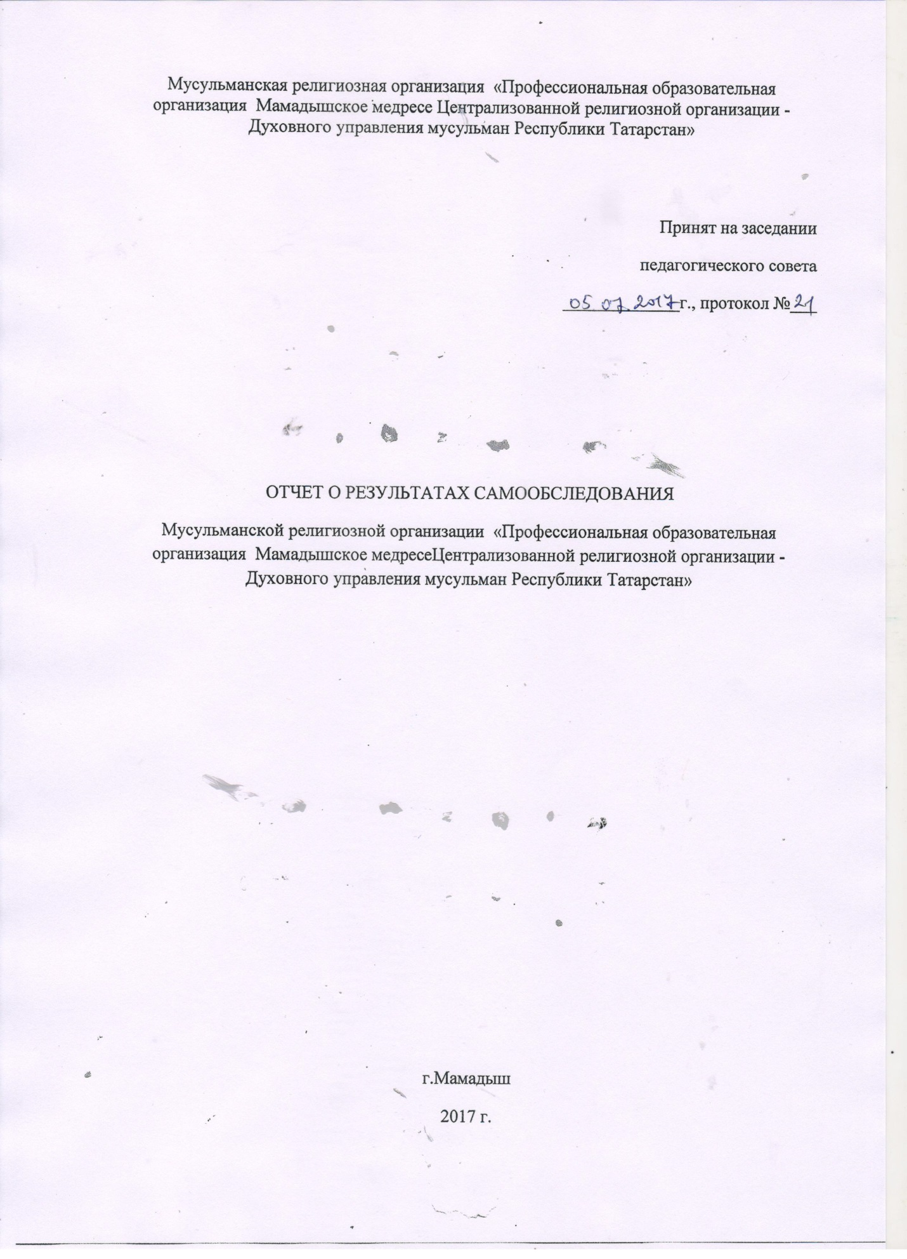

Составители:
Хабибуллин A.M. - директор;
Талипов P.P. - заместитель директора по учебной работе;

ВВЕДЕНИЕ
В настоящем отчете приведены результаты проведения самообследования деятельности Мусульманской религиозной организации «Профессиональной образовательной организации Мамадышское медресе Централизованной религиозной организации - Духовного управления мусульман Республики Татарстан» в 2017 году.
Отчет по самообследованию составлен в соответствии с пунктом 3 части 2 статьи 29 Федерального закона от 29 декабря 2012 года No 217 -ФЗ «Об образовании в Российской Федерации», требованиями приказов Министерства образования и науки Российской Федерации от 14 июня 2013 г. № 462 «Об утверждении порядка проведения самообследования образовательной организацией» и от 10 декабря 2013 года № 1324 «Об утверждении показателей деятельности образовательной организации, подлежащей самообследованию».
В процессе самообследования была осуществлена оценка научно - образовательной деятельности медресе, системы управления медресе, содержания и качества подготовки обучающихся, организации учебного процесса, востребованности выпускников, качества кадрового, учебно- методического, библиотечно-информационного обеспечения, материально- технической базы, а также анализ показателей деятельности медресе. В соответствии с приказом Министерства образования и науки Российской Федерации от 14 июня 2013 г. No 462 в структуру отчета включены аналитическая часть и результаты анализа показателей деятельности. Аналитическая часть содержит разделы:
• Общие сведения об институте
• Образовательная деятельность
• Научно-исследовательская деятельность
• Международная деятельность
• Внеучебная деятельность
• Материально-техническое обеспечение.
Результаты анализа показателей деятельности медресе приведены в соответствии с:
• Приказом Министерства образования и науки Российской Федерации от 14 июня 2013 года No 462 «Об утверждении порядка проведения самообследования образовательной организацией»;
• Приказом Министерства образования и науки Российской Федерации от 10 декабря 2013 года No 1324 «Об утверждении показателей деятельности образовательной организации, подлежащей самообследованию»;
• Письмом заместителя министра образования и науки Российской
Федерации А.А. Климова от 20.03.2014 No АК-634/05;
• Письмом заместителя министра образования и науки Российской Федерации А.А. Климова от 13.04.2015 No АК-1039/05.
Для проведения самообследования всех видов деятельности медресе приказом директора утверждена комиссия в составе:
1. ОБЩИЕ СВЕДЕНИЯ ОБ ОБРАЗОВАТЕЛЬНОЙ ОРГАНИЗАЦИИ
Полное официальное наименование:
Мусульманская религиозная организация «Профессиональная образовательная организация Мамадышское медресе Централизованной религиозной организации - Духовного управления мусульман Республики Татарстан»
Адрес местонахождения: Россия, Республика Татарстан, г. Мамадыш, ул. М. Джалиля, 8/28
Телефон: 8 (85563) 3-19-17, E-mail: habib76@list.ru , mamadysh- medrese@mail.ru
Оф.сайт: http://mamadysh-medrese.magarifrt.ru Мусульманская религиозная организация «Профессиональная образовательная организация «Мамадышское медресе» Централизованной религиозной организации - Духовного управления мусульман Республики Татарстан» (далее - Медресе) является духовной образовательной организацией, осуществляющей подготовку служителей и религиозного персонала религиозных организаций посредством реализации образовательных программ на основании лицензии на осуществление образовательной деятельности. Полное наименование Медресе на русском языке: Мусульманская религиозная организация «Профессиональная образовательная организация «Мамадышское медресе» Централизованной религиозной организации - Духовного управления мусульман Республики Татарстан» Полное наименование Медресе на татарском языке: «Татарстан Республикасы Моселманнары Диния Нәзарәтенең «Мамадыш мәдрәсәсе» һөнәри белем бирү оешмасы" мөселман дини оешмасы. ПолноенаименованиеМедресенаанглийскомязыке:
Muslim religious organization of professional educational organization Mamadysh medrese centralized religious organization Spiritual administration of Muslims of the Republic of Tatarstan.
Медресе, как профессиональная образовательная организация, подлежит регистрации в качестве мусульманской религиозной организации и получает государственную лицензию на право осуществления образовательной деятельности. Медресе приобретает право на образовательную деятельность с момента выдачи ему государственной лицензии.
Мусульманская религиозная организация «Профессиональная образовательная организация «Мамадышское медресе» Централизованной религиозной организации - Духовного управления мусульман Республики Татарстан» является образовательным учреждением, имеющий статус юридического лица.
Учредителем медресе является: Централизованная религиозная организация - Духовное управление мусульман Республики Татарстан, Образовательная деятельность по основным образовательным программам среднего образования, дополнительного профессионального образования, долнительного непрофессионального образования в медресе осуществляется в соответствии с бессрочной лицензией от "21" августа 2015регистрационный номер 7056 серия 16Л01, номер бланка 0002959, по направлению «Исламские науки и воспитание» выданой министерством
образования РТ в соответствии с Федеральным законом от 29.12.2012 No 2~5-ФЗ «Об образовании в Российской Федерации», Положением о Федеральной службе по надзору в сфере образования. Медресе осуществляет свою деятельность в соответствии с Конституцией РФ, Законом «Об образовании в РФ», нормативными -правовыми актами Правительства Российской Федерации, Министерства
образования и науки Российской Федерации, образовательными стандартами, Уставом медресе, а также локальными актами, регламентирующими его геятельность.
Устав утвержден учредителем 28 апреля 2015 г.
Внутривузовская нормативная и организационно-распорядительная
документация представлена положениями, приказами, распоряжениями,
определяющими порядок работы структурных
подразделений, процедуру деятельности по различным направлениям,
Порядок премирования и иными локальными актами. Внутривузовская документация разработана на основе нормативных документов Министерства образования и науки РФ и Федеральной службы по надзору в сфере образования.
Медресе следует призыву Всевышнего Аллаха: «Держитесь за вервь Аллаха все вместе и не разъединяйтесь» (сура 3, аят 103, Аль-Коран).
Медресе осуществляет свою деятельность в соответствии с Конституциями Федерации и Республики Татарстан о свободе совести религиозных объединениях, Законодательством РФ и РТ ;зободе совести и о религиозных объединениях, Законодательством Российской Федерации и Республики Татарстан в сфере образования, гражданским кодексом Российской Федерации, иными нормативно-правовыми актами Российской Федерации, настоящим Уставом.
Медресе осуществляет свою образовательную и религиозную деятельность в соответствии:
- с откровением Всевышнего Аллаха - аль-Кораном;
- Сунной Пророка Мухаммада (да благословит его Аллах и приветствует); с нормами шариата, выраженными в иджтихаде факихов и улемов(знатоков исламского права), следовавших установлениям Корана и Сунны Пророка Мухаммеда в соответствии с религиозным направлением - мазхабом имама Абу Ханифы.
Медресе после государственной регистрации приобретает права юридического лица, может от своего имени приобретать имущественные и личные неимущественные права, нести обязанности, быть истцом и ответчиком в суде, в том числе арбитражном, третейском, судах общей юрисдикции, в интересах достижения уставных целей совершать сделки, соответствующие действующему законодательству, а также уставным целям и задачам Медресе.
Медресе может иметь в собственности обособленное имущество, самостоятельный баланс, расчетный и валютный счета в банковских и кредитных учреждениях на территории Республики Татарстан и за ее пределами.
Медресе имеет круглую печать, собственную символику, штампы, бланки и другие атрибуты своего наименования на татарском, русском и арабском языках.
Медресе в отношении закрепленного за ним имущества осуществляет в пределах, установленных законом, в соответствии с целями и задачами своей деятельности, заданием собственника и назначением имущества права владения, пользования и распоряжения им.
Государство, его органы и организации не отвечают по обязательствам Медресе, равно как и Медресе не отвечает по обязательствам государства, его органов и организаций.
В целях обеспечения открытости и доступности информации о своей деятельности Медресе осуществляет ведение сайта в информационно- телекоммуникационной сети «Интернет». Сайт медресе: magarifrt.@mail.ru.
Медресе самостоятельно формирует свою структуру. Все структурные подразделения Медресе действуют на основании Устава Медресе и положений об этих подразделениях. Положения о подразделениях Медресе утверждаются директором после принятия Ученым советом решения о создании соответствующих структур. Структурные подразделения Медресе не являются юридическими лицами.
В состав Медресе могут входить факультеты, кафедры, учебно- вспомогательные, хозяйственные, административные подразделения, научные подразделения, подразделения социально-бытовой сферы, научная библиотека, издательство, общежития и иные подразделения, создание которых необходимо для достижения уставных целей.
Медресе не преследует цели получения прибыли от основной деятельности, но вправе оказывать платные услуги и заниматься предпринимательской деятельностью самостоятельно либо на договорной основе с юридическими и физическими лицами.
Целями деятельности Медресе являются подготовка служителей религиозного культа исламского вероисповедания и религиозного персонала
(имам-хатыйбов и преподавателей) для мусульманских религиозных организаций, совершения богослужений, других религиозных обрядов и церемоний, обучение религии и религиозное воспитание своих последователей, а так же совместное исповедание и распространение Ислама, повышение духовного потенциала и укрепление духовно-нравственных устоев мусульманского сообщества Республики Татарстан, создание прочной духовно-нравственной основы в обществе для
подготовки гармонично развитых высокообразованных и высоконравственных членов общества, организация системы мусульманского религиозного образования для воспитания подрастающего поколения в духе высокой духовной нравственности, основанной на исламском вероучении.
Основными задачами Медресе являются:
а) создание единого целенаправленного процесса воспитания и обучения, направленный на формирование у студентов духовно-нравственных качеств личности на основе национального мировоззрения татарского народа; осуществляемого в интересах человека, семьи, общества и государства, взаимодействие с семьей для обеспечения единства воспитания личности студента в целях интеллектуального, духовно-нравственного, творческого, физического развития человека, удовлетворения его образовательных потребностей и интересов
б) подготовка квалифицированных служителей религиозного культа исламского вероисповедания и религиозного персонала - имам-хатыбов и преподавателей, обладающих соответствующими религиозными знаниями, квалификацией, а также высоким уровнем образования;
в) содействие развитию системы мусульманского религиозного образования для воспитания граждан в духе высокой духовной нравственности, основанной на исламском вероучении;
г) соблюдение канонического единства и единообразное исполнение канонических требований исламского вероучения, распорядительных актов руководящих органов ДУМ РТ.
МЕДРЕСЕ реализовывает профессиональную образовательную программу среднего профессионального религиозного образования.
«04» июня 2007 года образовательное учреждение было зарегистрировано как некоммерческая организация за учетным номером 1071600004277.
Запись о создании некоммерческой организации - Мусульманской религиозной организации «Профессиональная образовательная организация Мамадышское медресе Централизованной религиозной организации - Духовного управления мусульман Республики Татарстан» внесена в Единый государственный реестр юридических лиц 16 января 2012 года. Основной государственный регистрационный № 10716000042277.
МЕДРЕСЕ зарегистрировано в Инспекции Федеральной налоговой службы по 04 июня 2007 г. (ИНН - 1626010208). Юридический адрес: -21190, Республика Татарстан, г.Мамадыш, ул.М.Джалиля, 8/28.
Образовательная деятельность МЕДРЕСЕ осуществляется на основании выданной лицензии от «21» августа 2015 г., регистрационный номер 7056 серия 16J101, номер бланка 0002959, по направлению г Тсламские науки и воспитание»
На основании действующего законодательства и нормативных документов МЕДРЕСЕ разработаны все необходимые локальные акты:
1. Положения регламентирующие деятельность медресе.
2. Правила внутреннего трудового распорядка.
3. Должностные инструкции.
4. Приказы директора.
Основными организационными документами, регламентирующими деятельность МЕДРЕСЕ, являются УСТАВ, Правила внутреннего трудового распорядка, штатное расписание, а также необходимые локальные акты.
МЕДРЕСЕ реализует учебный процесс по очно-заочной и заочной форме обучения.
Учебный процесс обеспечивают преподаватели, зам. директора по учебной работе, зам. директора по воспитательной работе, бухгалтер, повар, уборщица, завхоз.
Таким образом, лицензионные нормативы, определяющие условия ведения образовательной деятельности в МЕДРЕСЕ выполняются.
В целом организационно-правовое обеспечение образовательной оеятельности осуществляется в соответствии с действующим законодательством.
2. Система управления
Руководящими органами Медресе являются:
Педагогический совет (Шура), Совет студентов, Директор Медресе. ПЕДАГОГИЧЕСКИЙ СОВЕТ (ШУРА)
Педагогический совет (Шура) является коллегиальным исполнительным органом, осуществляющим координирующую функцию деятельности Медресе. Заседания Педагогического совета (Шуры) проходят под председательством Директора Медресе.
В состав Педагогического совета (Шуры) входят семь человек из числа педагогических работников Медресе, включая Директора, а также по одному представителю от работников (не занимающих должности педагогических работников); студентов; родителей студентов; профессионального союза, если он создан. Состав Педагогического совета (Шуры) утверждается Директором по согласованию с Учредителем.
Заседания Педагогического совета (Шуры) проводятся по мере необходимости, но не реже четырех раз в год. Повестка дня заседания представляется Руководителем (директором) членам Педагогического совета. Кворум Педагогического совета (Шуры) составляет 2/3 его состава. Решение Педагогического совета (Шуры) считается принятым, если за него проголосовало не менее половины присутствующих на заседании членов Педагогического совета (Шуры). В случае равенства голосов, голос Директора является решающими.
Протокол заседания подписывается Руководителем (директором) и секретарем, который назначается из числа членов Педагогического совета | Шуры). Копия протокола заседания, заверенная подписями и печатью, направляется Учредителю.
В компетенцию Педагогического совета (Шуры) входит:
а) ежегодно заслушивает отчет директора о работе;
б) принимает решения по основным вопросам организации учебно- воспитательного процесса, научно-исследовательской работы и финансово-хозяйственной деятельности;
в) утверждает основные научные направления;
г) создает комиссии Педагогического совета, определяет их состав и компетенцию;
д) утверждает планы научных исследований;
е) принимает решения об открытии новых специальностей и направлений образования с последующим получением соответствующего приложения к лицензии в установленном законодательством порядке;
ж) рассмотрение вопросов, связанных с выполнением приказов, распоряжений, постановлений и решений руководящих органов Учредителя;
з) обсуждение образовательных программ и представление их на утверждение Учредителю;
и) представление состава экзаменационной комиссии на утверждение Директору;
к) ходатайствует перед Директором Медресе об установлении в Медресе платного обучения, на договорной основе, об определении объема и видов образовательных услуг, об определении размера платы за обучение и иных условий, необходимых для осуществления платного обучения, о представлении условий платных образовательных услуг;
л) по согласованию с учредителем формирует состав аттестационной комиссии для осуществления квалификационной аттестации и переаттестации работников Медресе, и представляет его Директору,
м) принимает решения по вопросам организации работы по повышению квалификации преподавателей Медресе;
н) разработка планов, проектов и программ по привлечению и использованию различных финансовых и материально-технических средств;
о) осуществление подготовки в редактировании учебников и учебных пособий;
п) разработка штатного расписания Медресе и представление его на
согласование Учредителя и утверждение Директора;
р) рассмотрение вопросов оказания помощи в бытовом устройстве «преподавателей и студентов» и ходатайствует перед Директором Медресе об оказании такой помощи;
с) осуществление надлежащего контроля за правильным расходованием добровольных пожертвований и поступлений в Медресе.

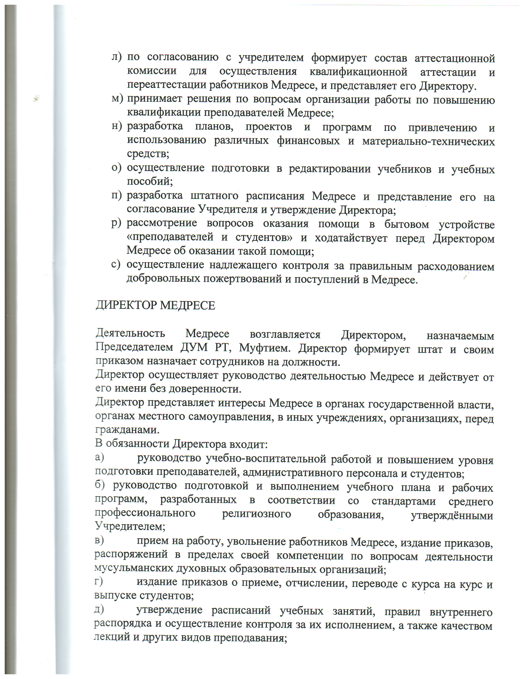

е) осуществление рационального использования материально-финансовых средств и контроль за соблюдением штатно-финансовой дисциплины.
ж) заключение договоров, соглашений и контрактов с различными юридическими и физическими лицами.
з) рассмотрение и представление для утверждения Учредителю годового баланса , результатов деятельности Медресе.
Структура МЕДРЕСЕ призвана обеспечить максимальную эффективность учреждения организации учебного процесса, научной и финансово – хозяйственной деятельности.
Управление МЕДРЕСЕ осуществляется в соответствии с законодательством РФ, Типовым положением об образовательном учреждении СПО, Уставом, внутренними локальными актами и строится на принципах единоначалия и самоуправления.
Директор МЕДРЕСЕ имеет следующих помощников по соответствующим направлениям:
-по учебной работе – Талипов Р.Р.
-по АХЧ – Сафина М.М.
Учебно–воспитательная и организационно –хозяйственная работа в учебном заведении осуществляется на основе планирования: перспективного, ежегодного , ежемесячного и еженедельного.
Таким образом, система управления МЕДРЕСЕ соответствует действующим требованиям и обеспечивает нормальное функционирование и жизнедеятельность всех структур, позволяет осуществлять образовательную деятельность.
3. Образовательный процесс
Медресе реализует основные программы подготовки имам-хатыбов и преподавателей в соответствии со стандартами среднего профессионального религиозного исламского образования , разработанными и утверждёнными ДУМ РТ.
Медресе также вправе реализовывать дополнительные общеобразовательные программы – дополнительные общеобразовательные программы - дополнительные общеразвивающие программы, дополнительные общеобразовательные программы –дополнительные предпрофессиональные программы , дополнительные профессиональные программы повышения квалификации, дополнительные профессиональные программы профессиональной переподготовки при наличии соответствующей лицензии,

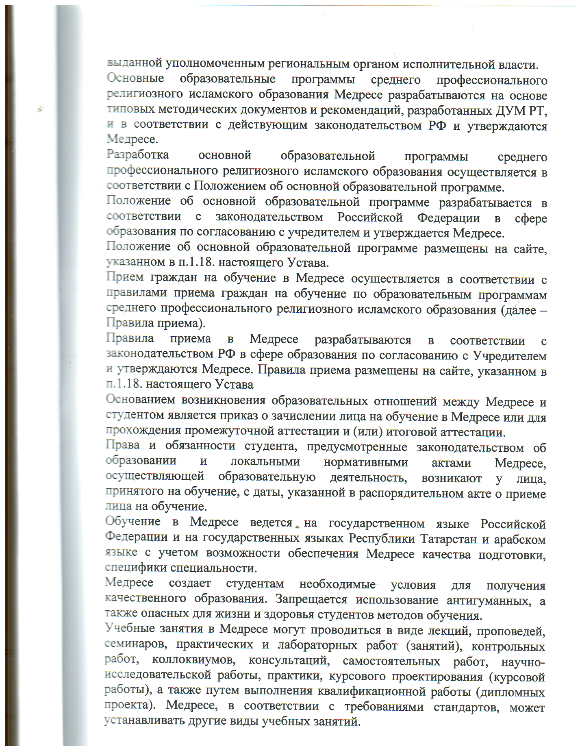

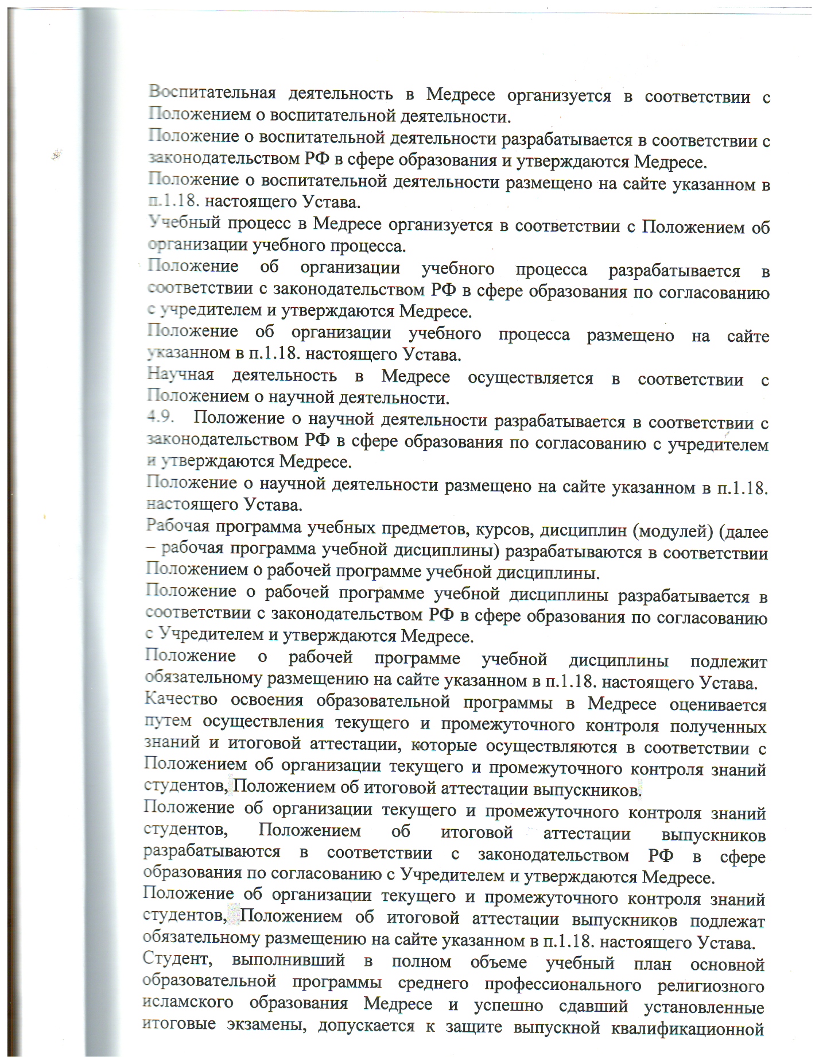

работы.
Лицам, завершившим обучение по образовательным программам среднего профессионального образования и прошедшим итоговую аттестацию, выдаются документы о соответствующем уровне образования и/или квалификации , заверенные печатью Медресе.
Перевод, восстановление и отчисление студентов осуществляется в соответствии с Регламентом движения контингента студентов.
Регламент движения контингента студентов разрабатывается в соответствии с законодательством РФ в сфере образования по согласованию с учредителем и утверждается Медресе.
Регламент движения контингента подлежит обязательному размещению на сайте указанном в п.1.18 . настоящего Устава.
С 2016 года медресе начало реализовывать дополнительные образовательные программы.
Образовательную деятельность по дополнительным программам осуществляли 6 преподавателей.
Возрастной состав слушателей, прошедших обучение , распределяется следующим образом:
6,6% до 30 лет,
3,3 % от 30 до 40 лет,
56,7 % от 40 до 50 лет,
33, 4 % свыше 50 лет.
Анализ представленных к самообследованию основных образовательных программ и учебных планов показал их соответствие действующим стандартам по структуре, соотношению объёмов часов , зачётных единиц по циклам дисциплин и перечню дисциплин.
4.Приёмная кампания 2017 года
Работа приёмной кампании проходила в соответствии с законодательством Российской Федерации в области образования, Порядком приёма, утверждённым приказом Министерства образования и науки , Положениям о приёмной комиссии , а также другими нормативными документами Министерства образования и науки РФ.
При приёме в медресе обеспечивалась соблюдение прав граждан в области образования , установленных законодательством Российской Федерации, гласность и открытость работы приёмной комиссии , объективность оценки способностей и склонностей поступающих , доступность руководства приёмной комиссии на всех этапах проведения приёма.
Приём на обучение проводился на основании устного собеседования, признаваемых в качестве результатов вступительных испытаний.
Приёмная комиссия осуществляла контроль за достоверностью сведений , представляемых поступающими.
Перечень направлений подготовкии вступительных испытаний для поступления по договорам об образовании на 2017/18 учебный год.
Направление | Квалификация | Форма обучения | Форма вступительного  испытания
По программе профессионального образования | Для лиц мужского пола:имам – хатыйб, преподаватель основ ислама,  Для лиц женского пола: преподаватель основ ислама. | Очная, заочная, очно-заочная | Устное собеседование
 |  |  | Устное собеседование
 |  |  | Устное собеседование
По программе дополнительного образования: «Дополнительное образование детей и взрослых» | - | Очная, заочная, очно-заочная | Устное собеседование
 |  |  | Устное собеседование
 |  |  | Устное собеседование
По программе дополнительного профессионального образования | - | Очная, заочная, очно-заочная | Устное собеседование
 |  |  | Устное собеседование
 |  |  | Устное собеседование

5. Характеристика направления подготовки
В соответствии с каноническими особенностями ислама осуществлять богослужебную деятельность имеют право исключительно лица мужского пола, поэтому по результатам аттестации по настоящей ООП выпускникам мужского женского пола присваиваются разные квалификации. Для лиц женского пола : преподаватель основ ислама . Срок освоения ООП по очно-заочной(вечерней) и заочной формам обучения 3 года 10 месяцев, а для очной формы обучения 2 года 10 месяцев.
6.Анализ учебного плана медресе
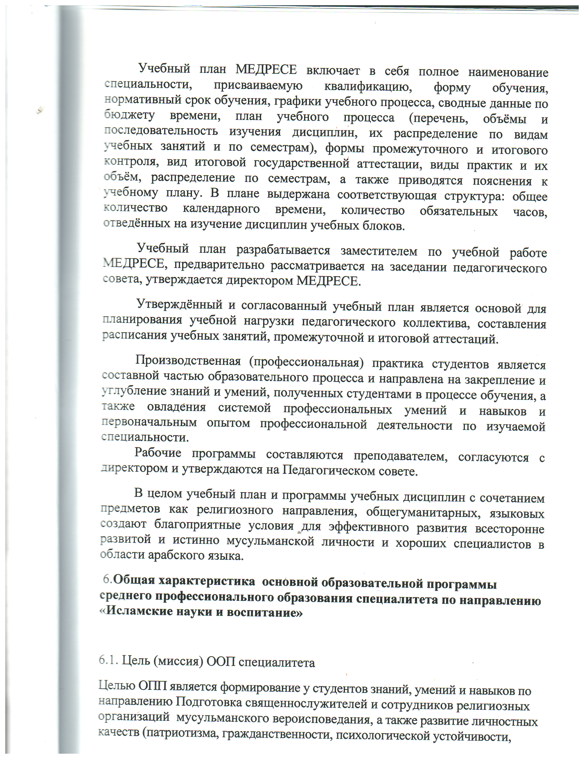

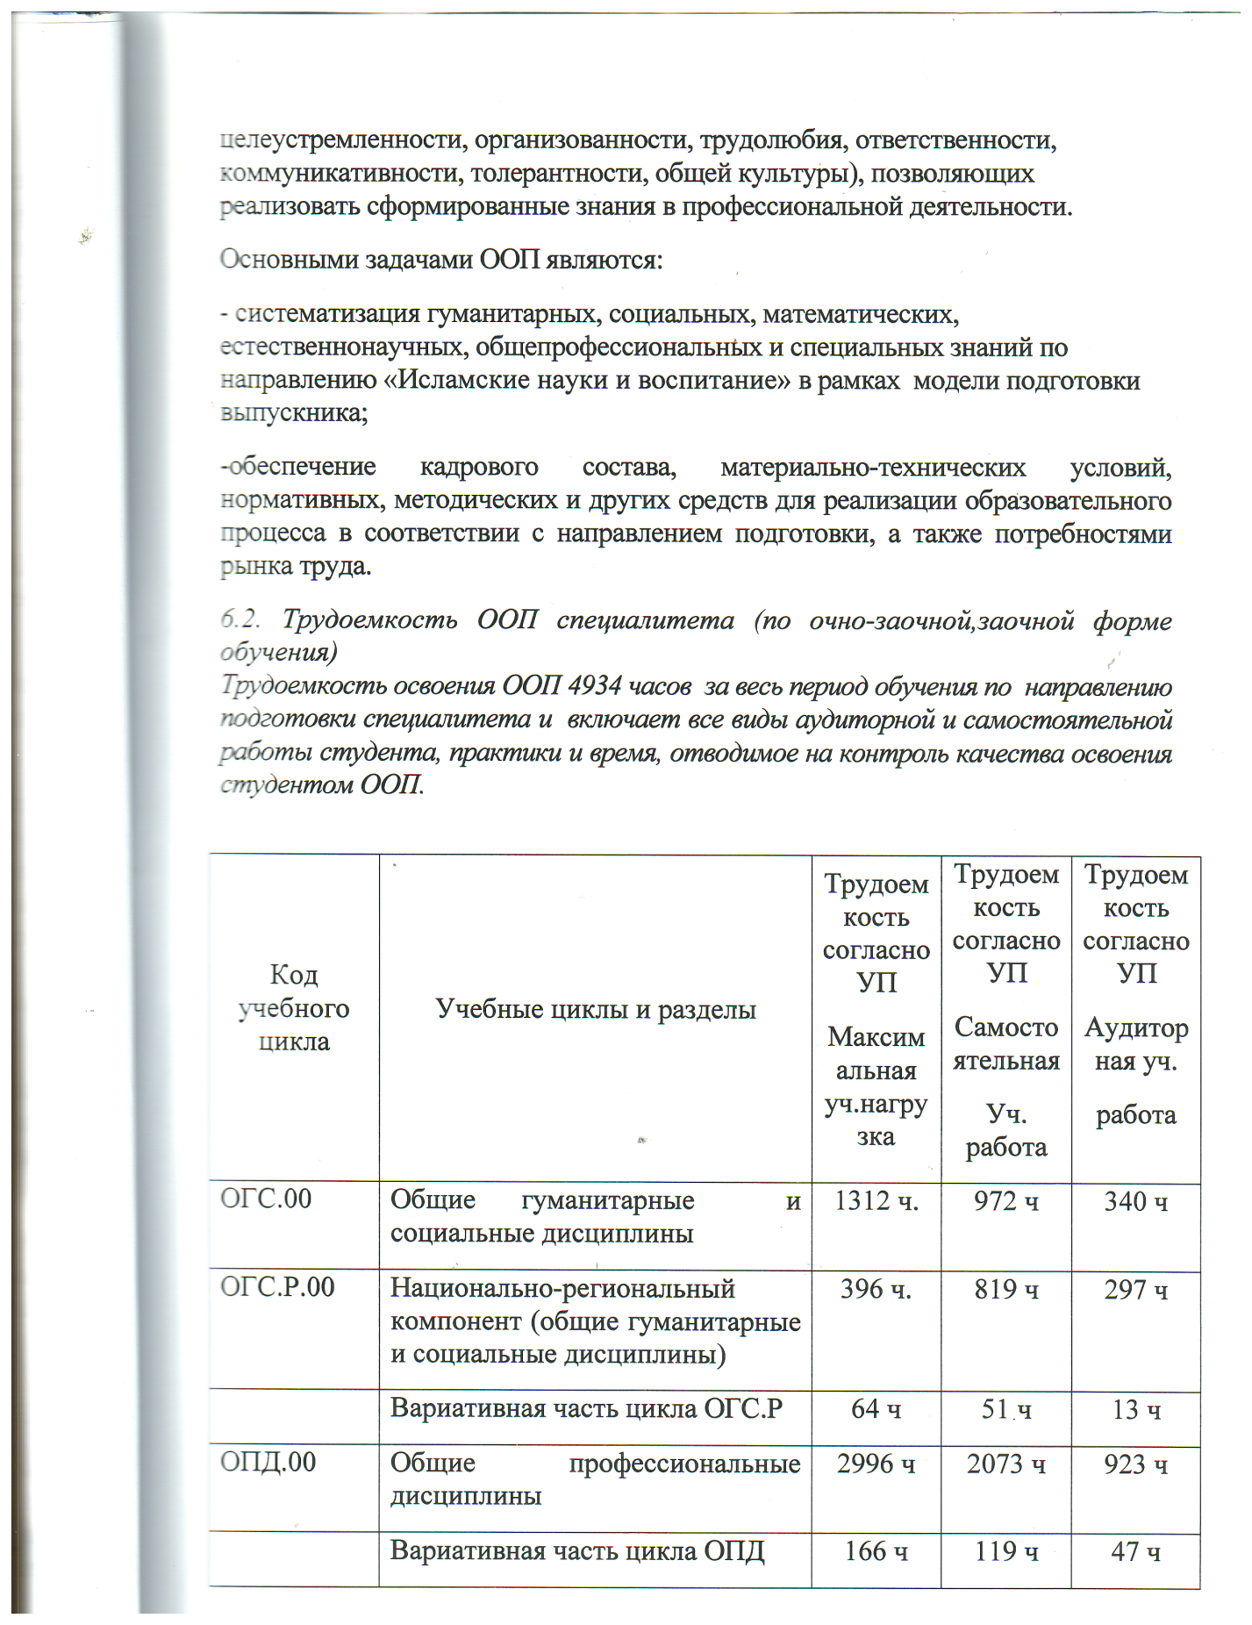

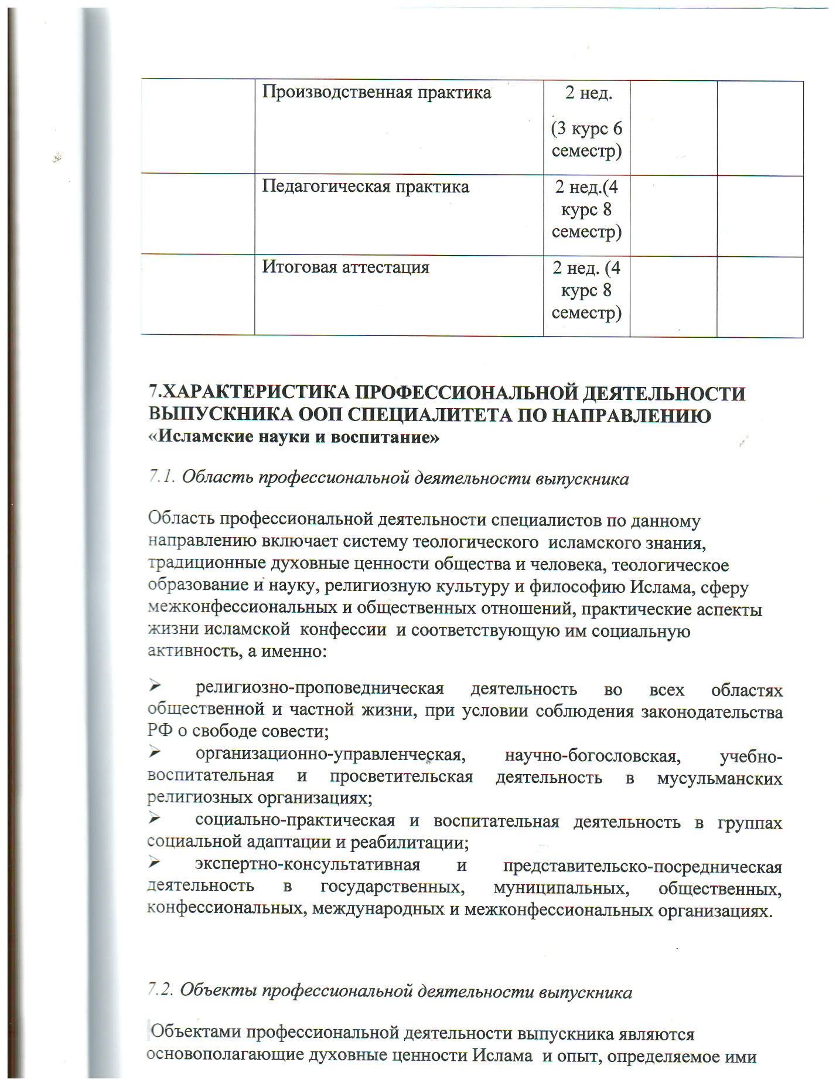

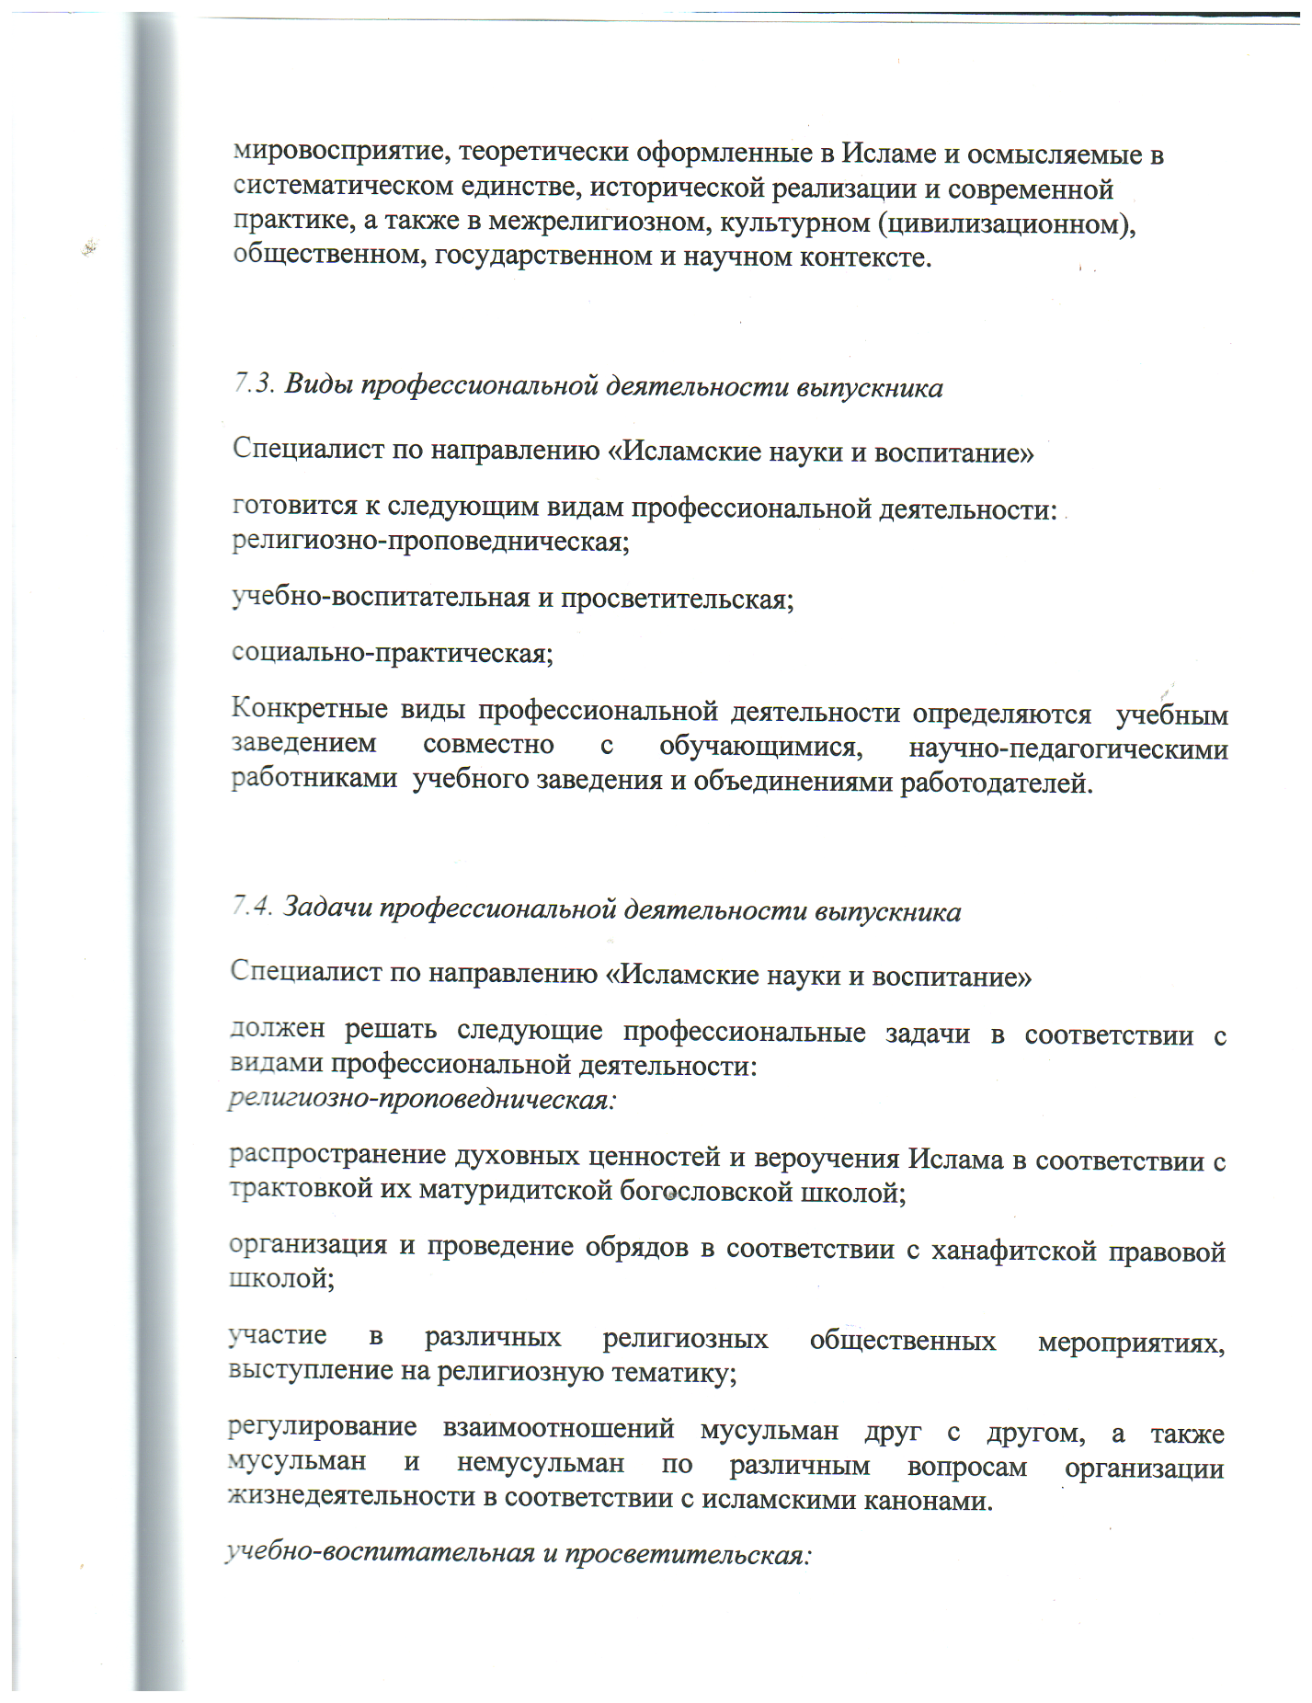

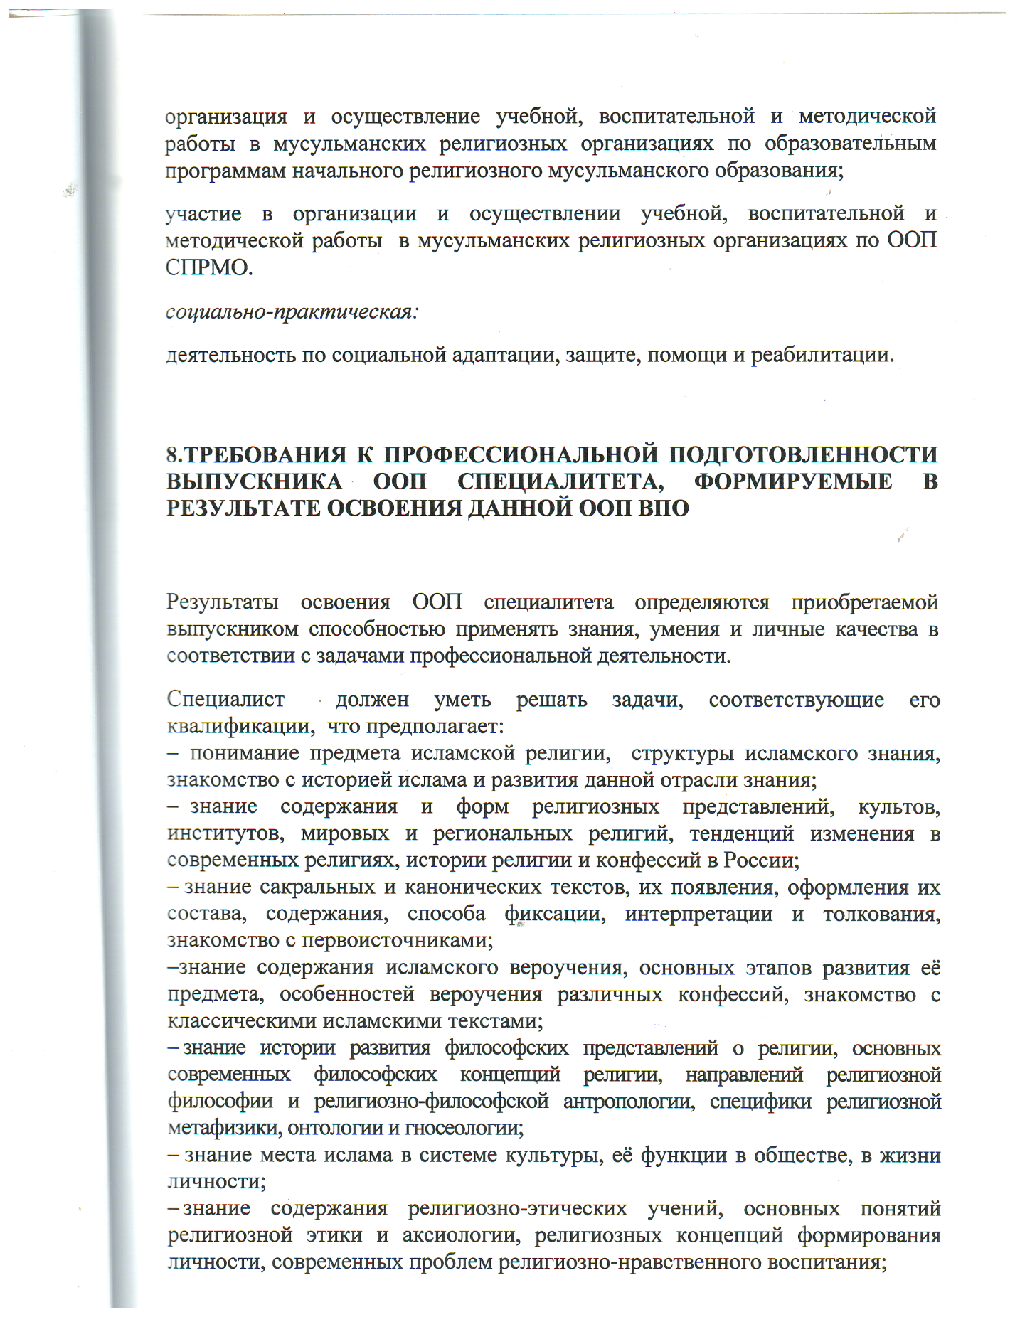

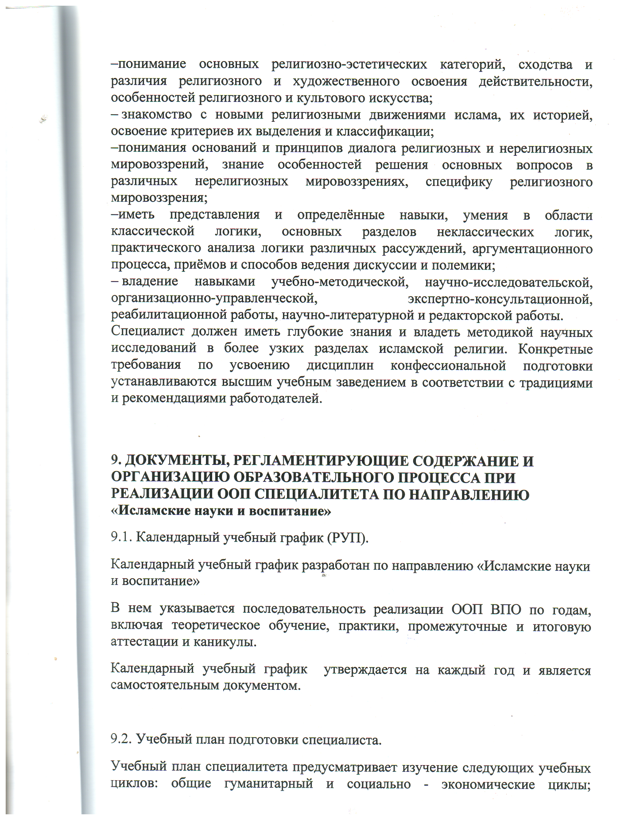

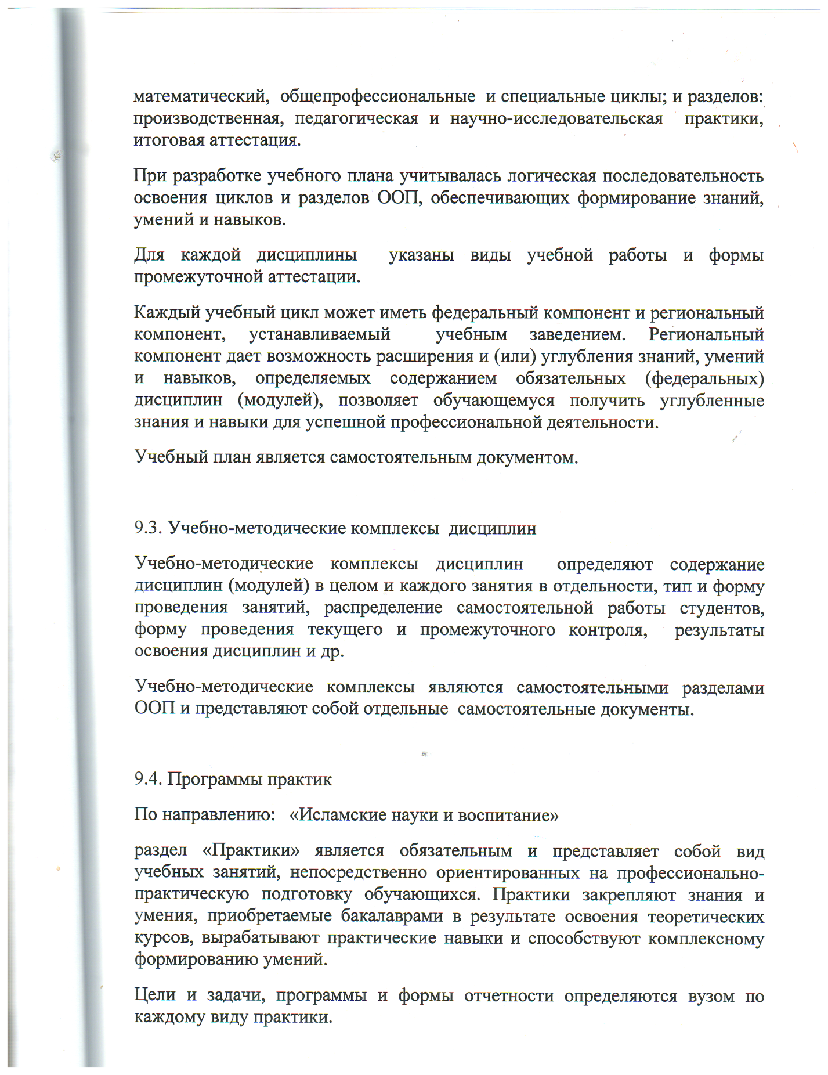

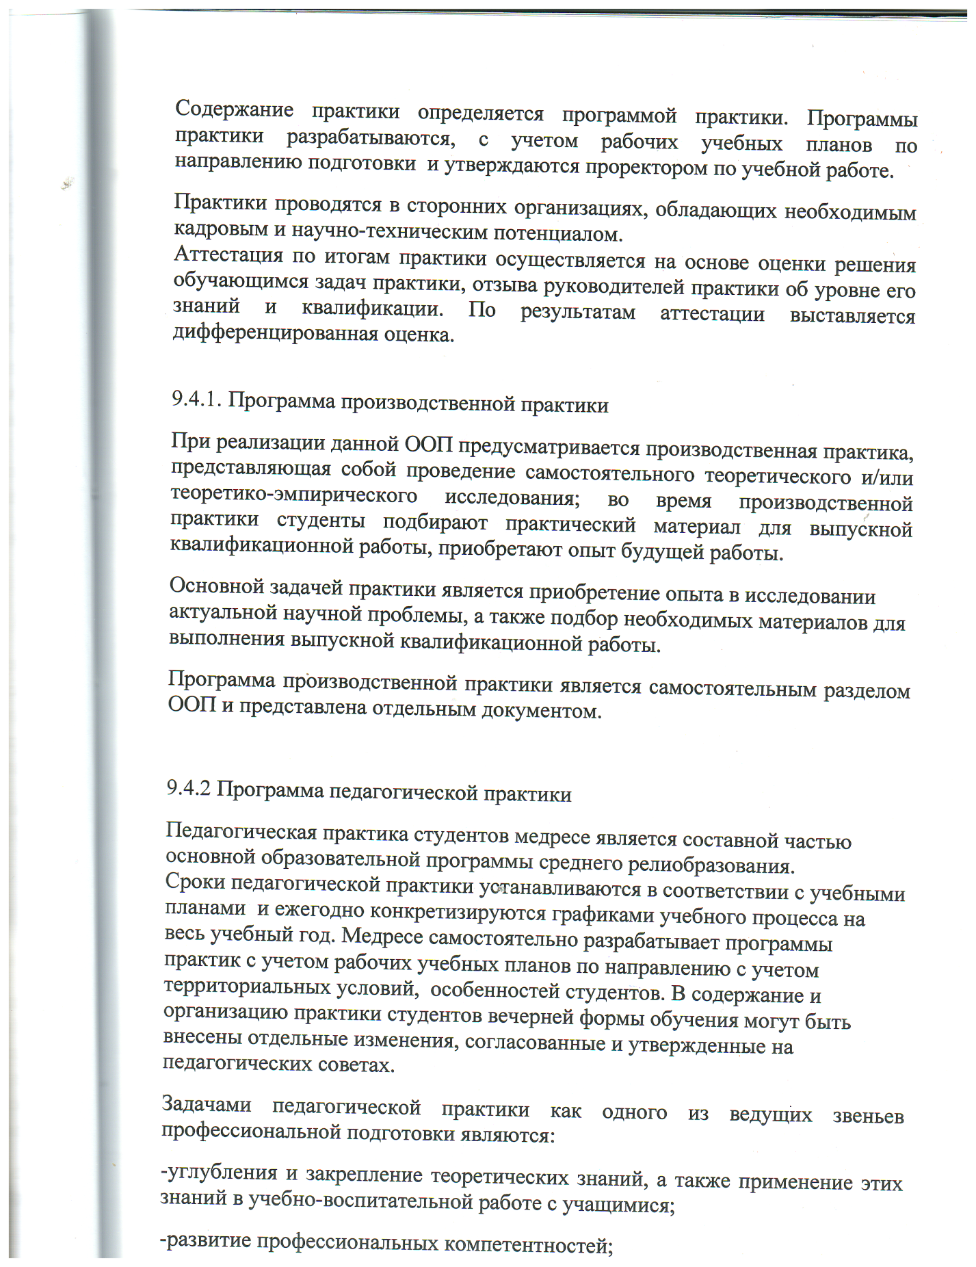

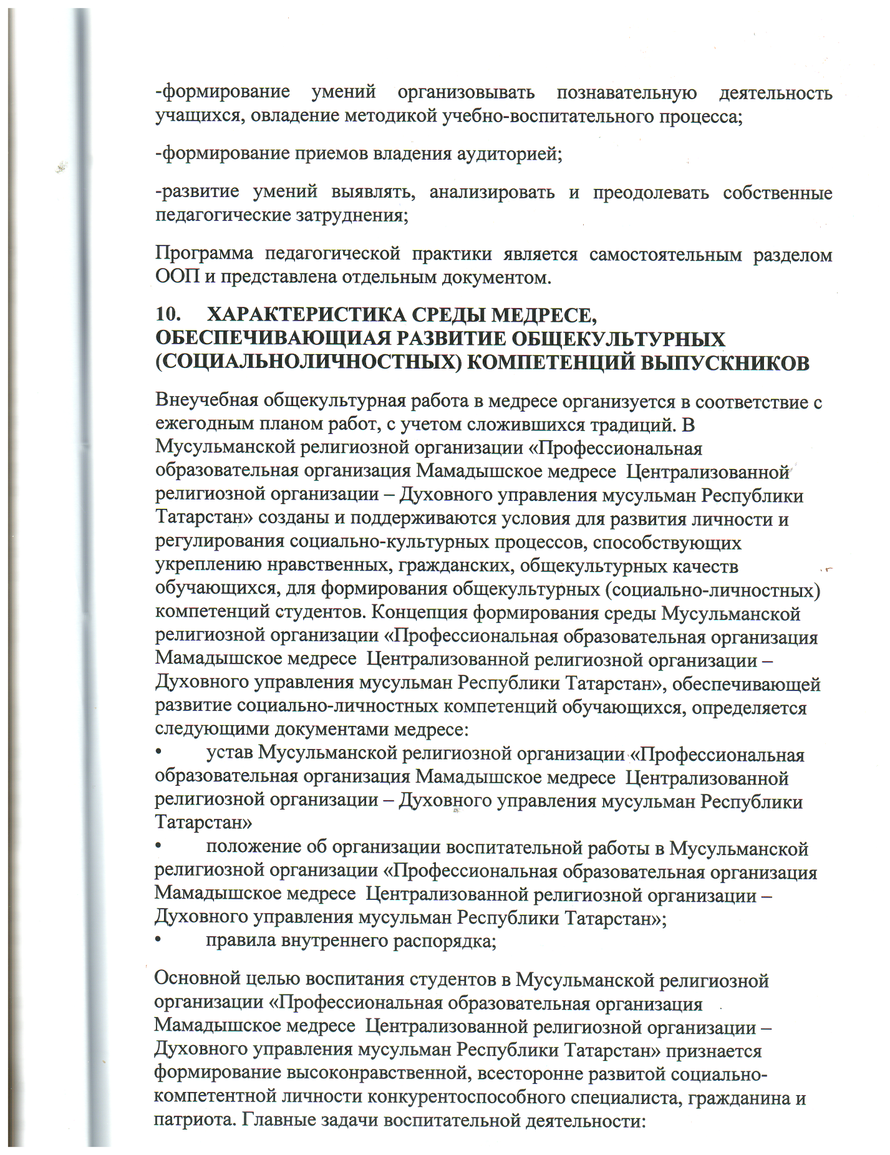

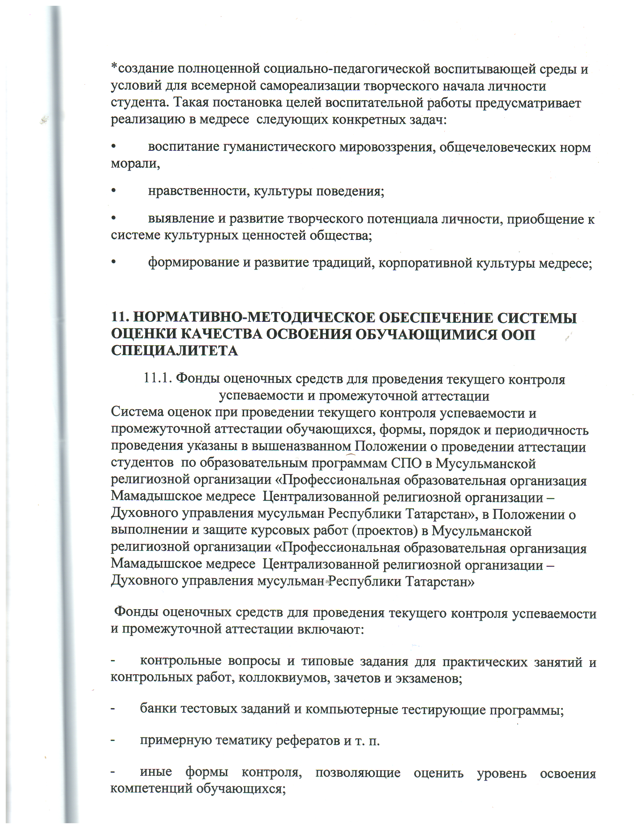

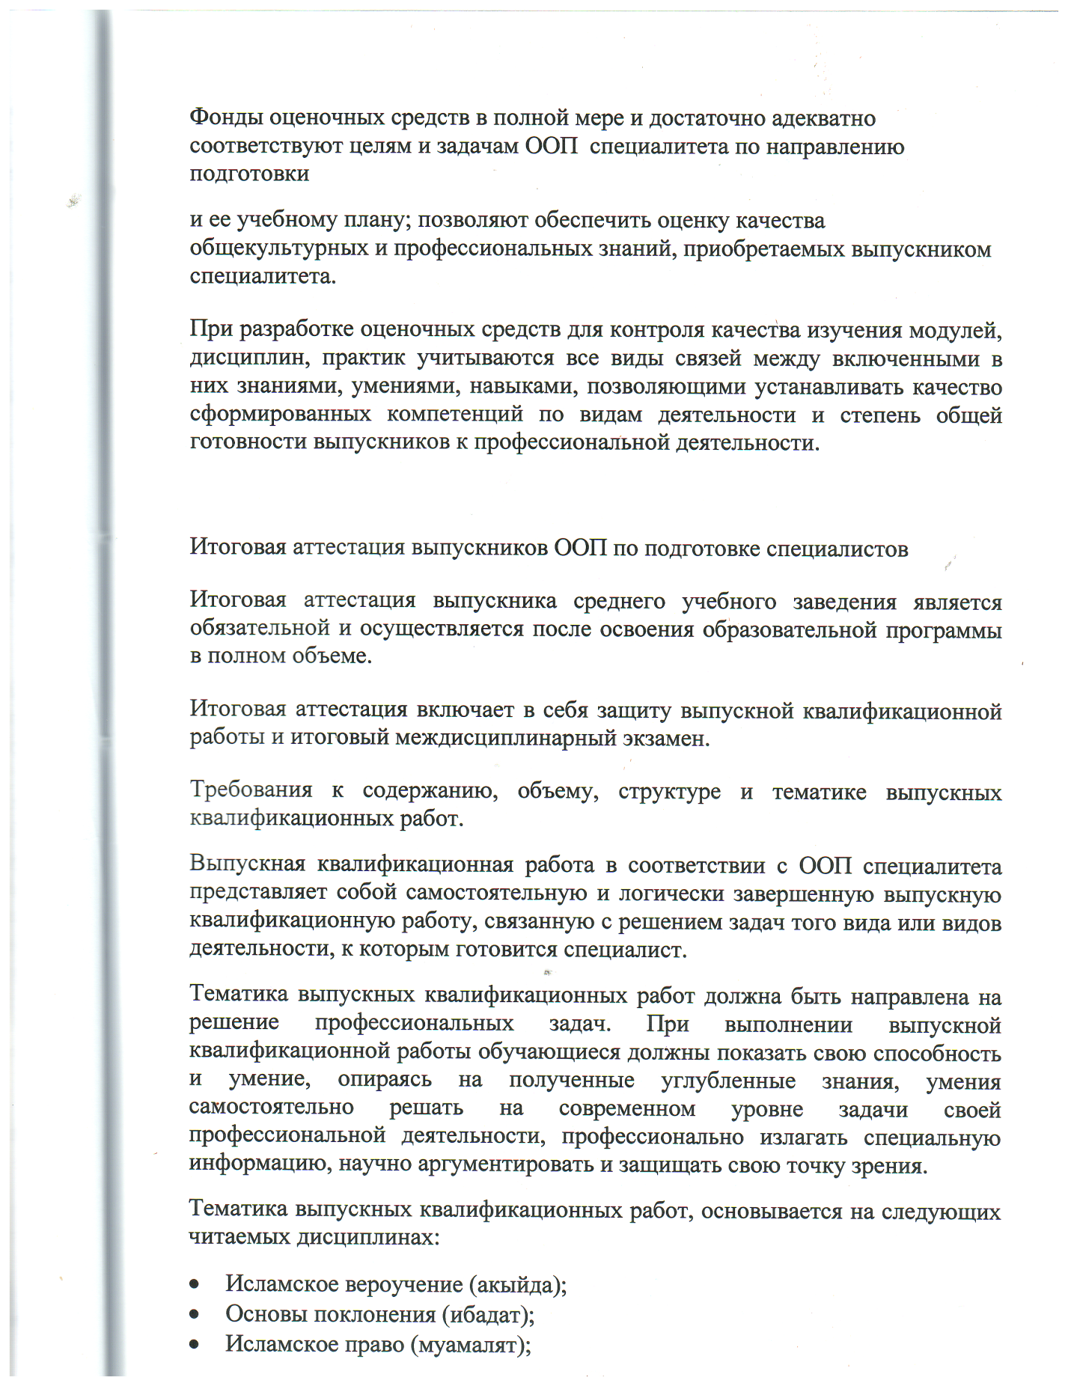

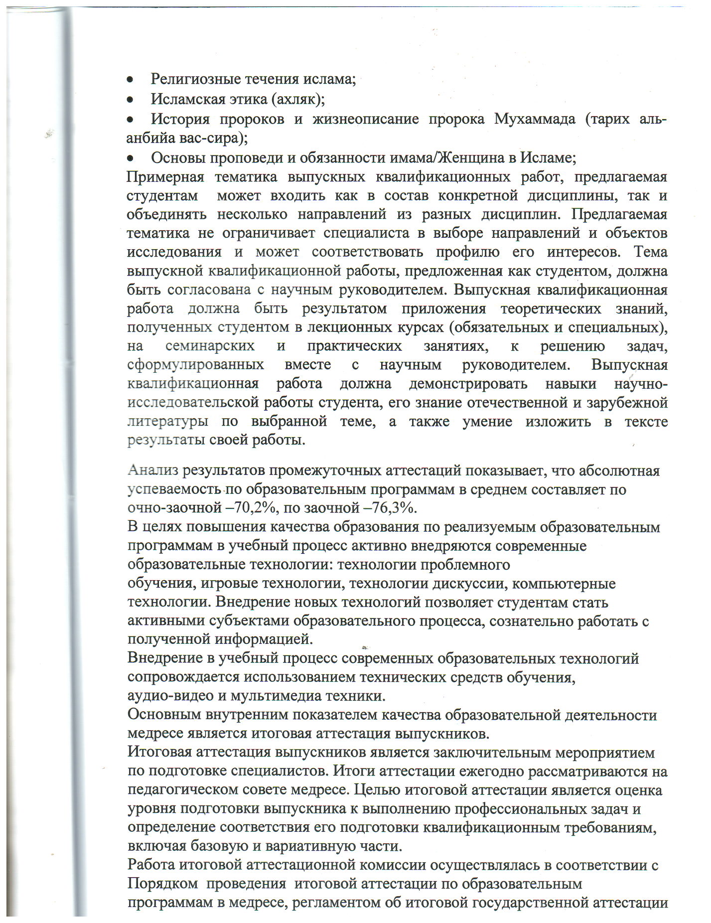

Выпускников. Итоговый экзамен по направлениям , реализуемым в медресе проводится по экзаменационным билетам. Структура и содержание экзаменационных билетов , тематика вопросов , соответствуют программе обучения и требованиям квалификационной характеристики; направленность экзамена на выявление у выпускника практических навыков и умений компетенций; а также сбалансированность теоретической и практической части экзамена показал, что вопросы и билеты экзамена , в основном,адекватно отражают требования, предъявляемые к выпускникам медресе по соответствующим направлениям.
По итогам работы экзаменационных комиссий на «отлично» сдали выпускные экзамены 36,4 % студентов очно-заочной формы обучения и 37,1% -заочной формы обучения, на «хорошо» 40,9% студентов очно-заочного обучения, 42,9 по заочной форме обучения.
Средний балл по междисциплинарному экзамену составляет 4,1 по очно – заочной форме обучения и 4,2 по заочной форме обучения.
К защите выпускных квалификационных работ было допущено 19 студентов, оценку «отлично» получили 45,5% студентов очно – заочного обучения, и 43,2% заочного обучения. Оценка «хорошо» выставлена 50% студентам очно-заочного обучения и 54,1 % студентам заочного обучения.
Средний балл по защите выпускных квалификационных /магистерских работ по обеим формам составил 4,4 %
В целом члены ЭК отмечают, что общий уровень подготовки выпускников отвечает предъявляемым требованиям, студенты выпускники усвоили программный материал по циклу дисциплин, предусмотренный образовательным стандартом, и приобрели необходимые знания , умения, навыки и компетенции.
По замечаниям высказанным в отчётах председателей итоговой аттестации, ежегодно идёт «работа над ошибками». Для устранения отмечаемых недостатков принимаются неотложные меры: тематика предлагаемых работ ежегодно пересматривается, уточняется , используется региональный материал.
Тематика утверждается на выпускающих кафедрах. Усилен контроль со стороны выпускающих кафедр и научных руководителей за ходом подготовки работ, вводится промежуточная аттестация , вводятся более жёсткие требования к предварительной защите работ. Усилен контроль со стороны научных руководителей за грамотностью оформления работы.
Востребованность выпускников
Наблюдается стабильный рост выпускников. В целом количество трудоустроенных по специальности составило 34.2%
12. Оценка учебно-методического, библиотечно- информационного обеспечения реализуемых образовательных программ.

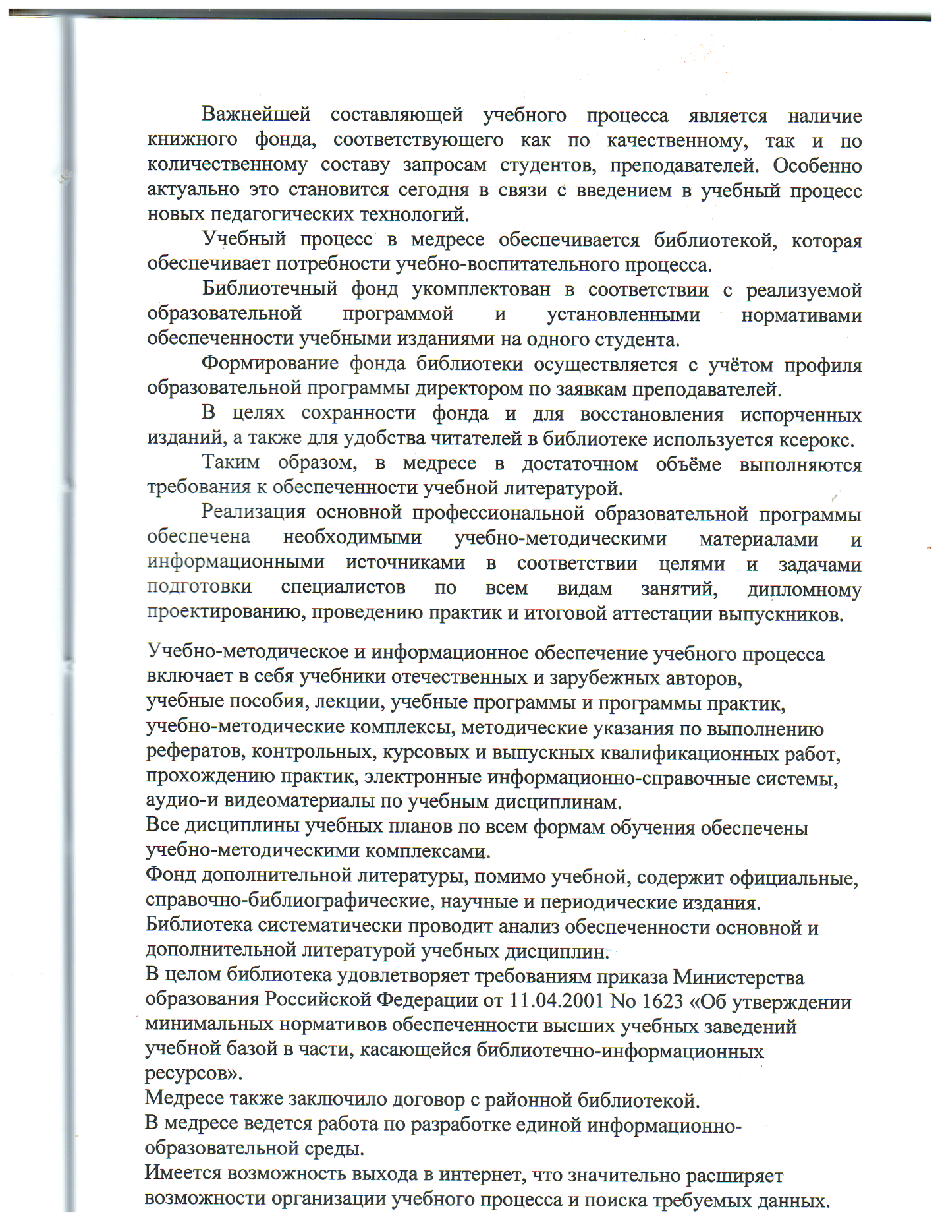
Все компьютеры объединены в локальную сеть , позволяющую повысить эффективность делопроизводства в целом.
13. Анализ кадрового обеспечения
Одним из важнейших условий , которое определяет качество подготовки специалистов , является кадровое обеспечение учебного процесс.
Общие сведения о кадровом обеспечении
Образовательного процесса
№  п/п | Характеристика педагогических и научных  работников | Число  педагогических  работников
1 | 2 | 3
1. | Численность педагогических работников всего | 5
 | из них:
1.1. | штатные педагогические работники | 5
1.2. | педагогические работники, работающие на условиях внешнего совместительства | -
1.3. | лица, имеющие высшее профессиональное образование | 4

14. Материально-техническая оснащённость образовательного процесса
МЕДРЕСЕ располагает учебным зданием. Площадь территории МЕДРЕСЕ, закреплённая на праве собственности 685,9 кв.м. В составе используемых помещений имеются лекционные аудитории. Имеется столовая, библиотека.
В МЕДРЕСЕ имеется компьютерный класс.
Материально – техническая база МЕДРЕСЕ в целом обеспечивает учебно – воспитательный процесс по реализуемой специальности.
Финансирование МЕДРЕСЕ осуществляется за счёт пожертвования граждан и юридических лиц, в том числе благотворительных фондов.
Основными состовляющими расходов являются затраты на заработную плату сотрудников – 70 % , расчёты за коммунальные услуги – 30%.
Таким образом, материально-техническая оснащённость образовательного процесса соответствуюет необходимым требованиям.
15. Воспитательная деятельность.
Воспитательная деятельность МЕДРЕСЕ направлена на интеграцию учебно – воспитательного процесса, формирование гармонично развитой личности в условиях общественно – нравственной деятельности, создание эффективного
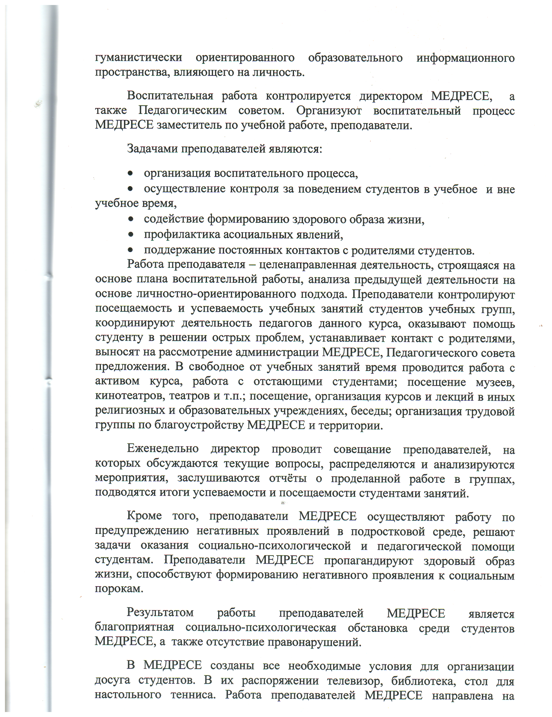

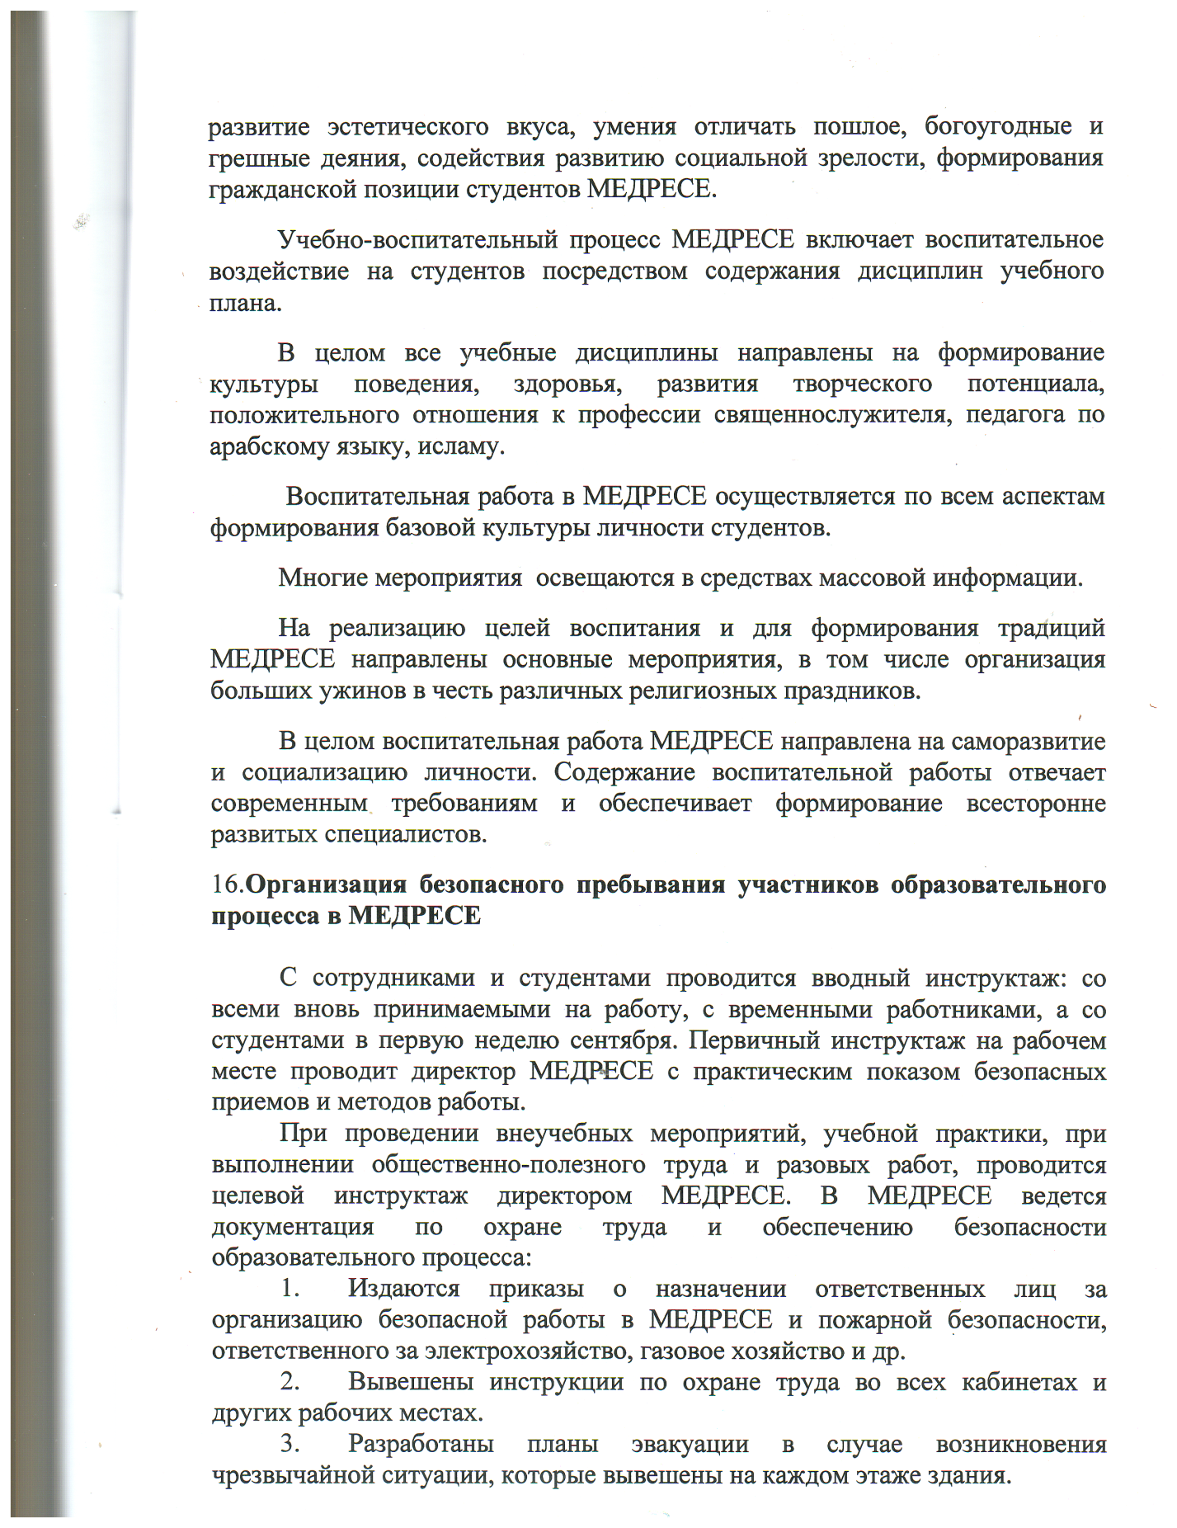

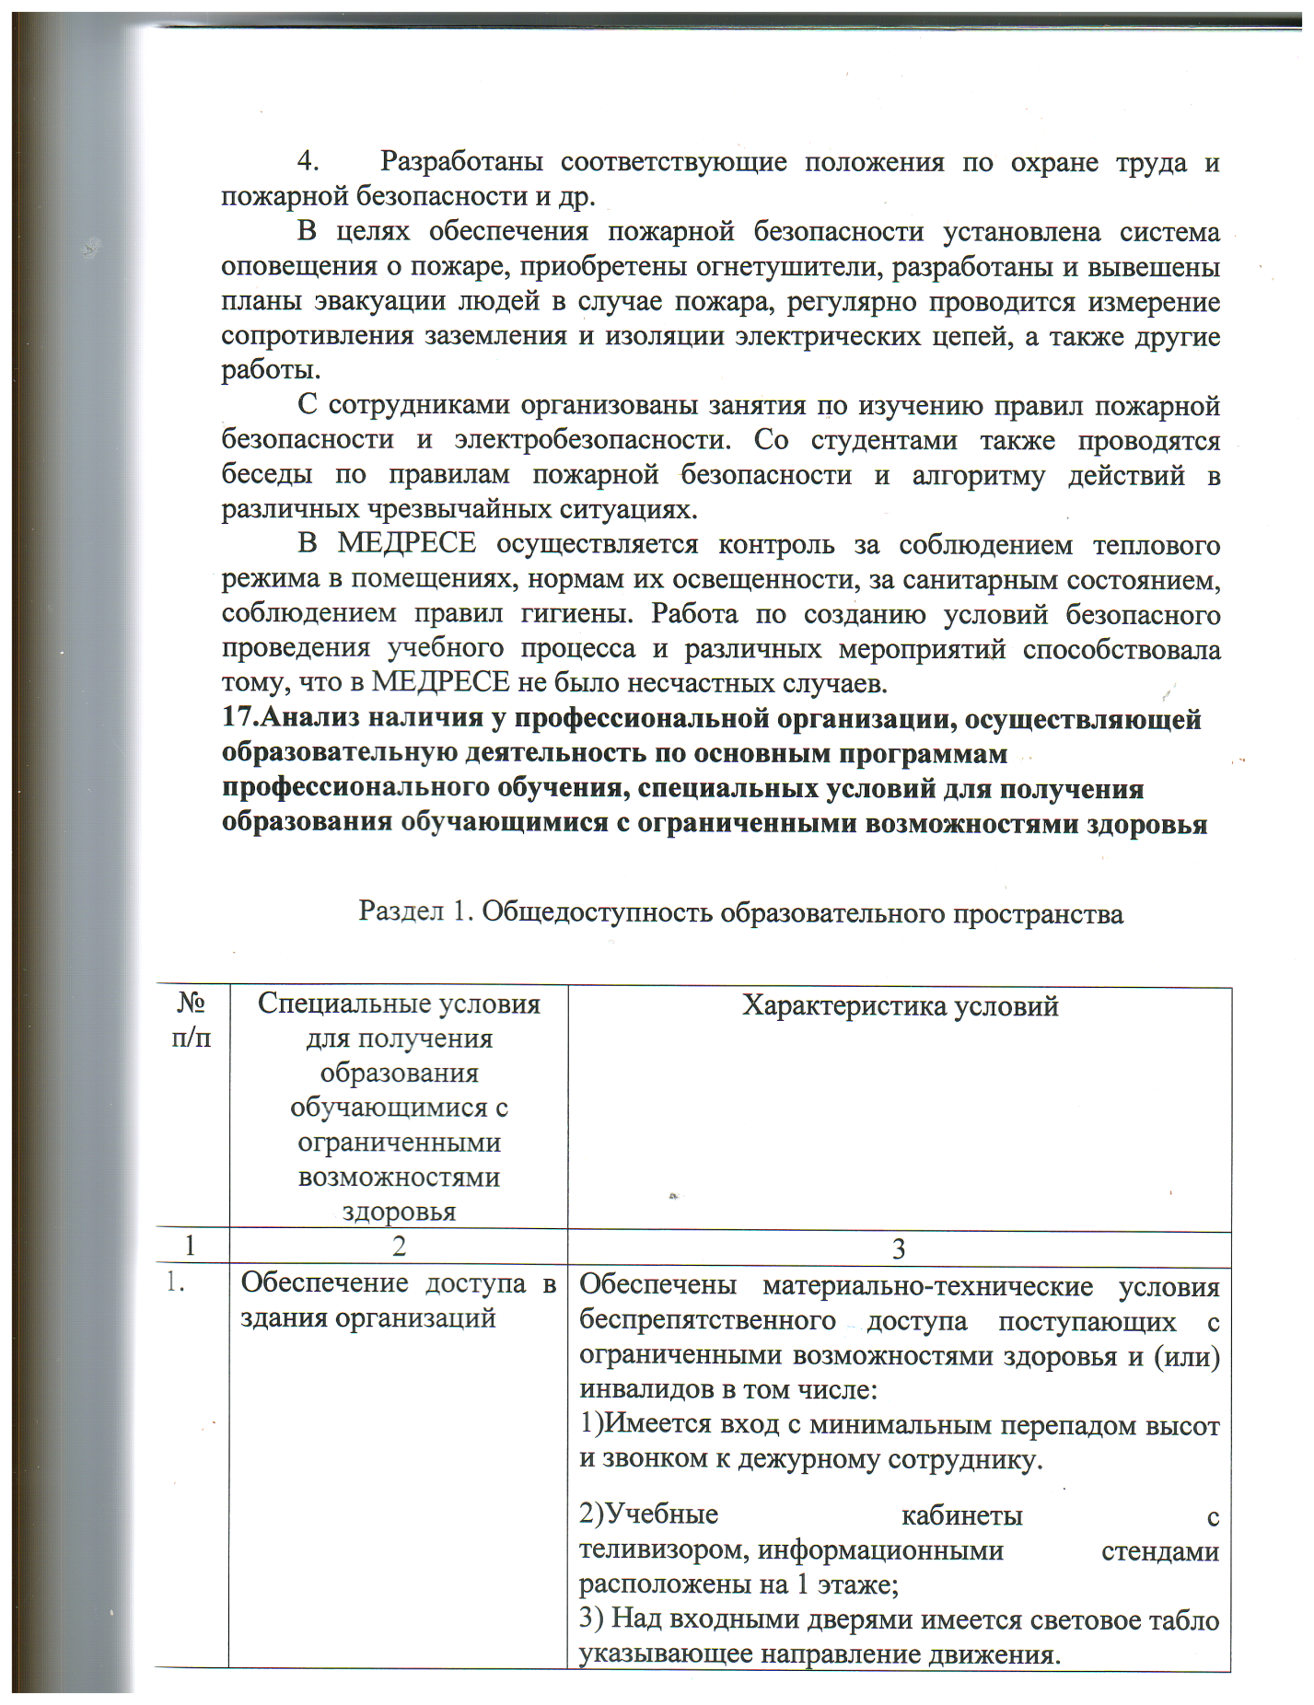

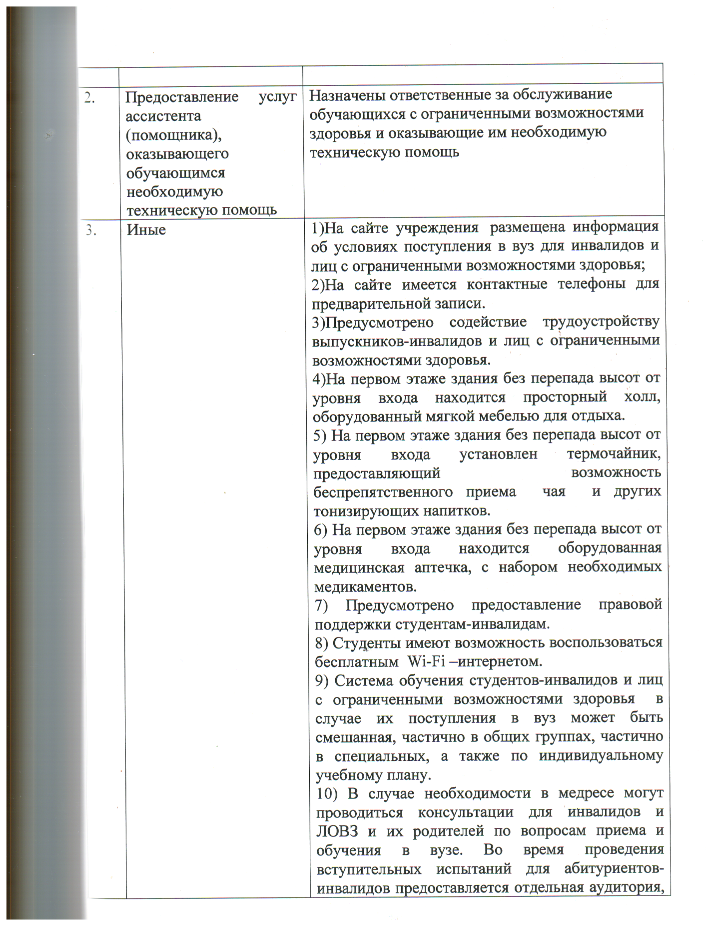

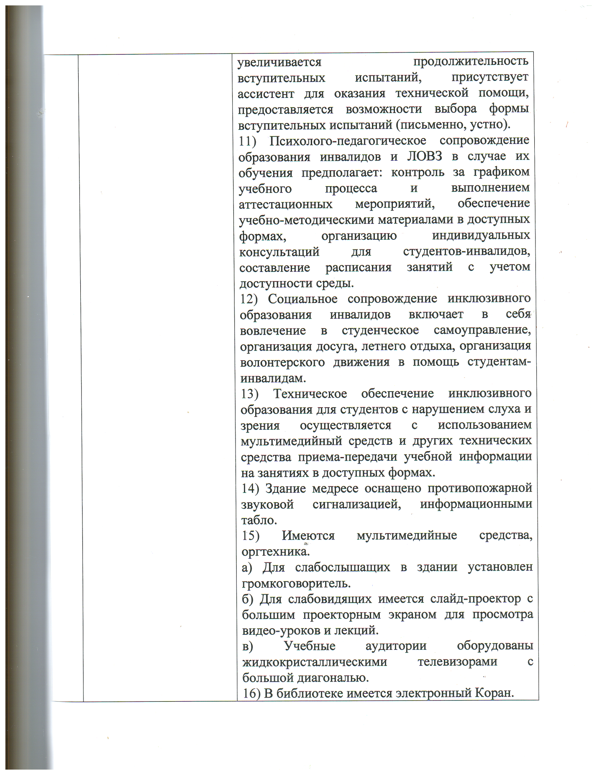

18. ВНЕУЧЕБНАЯ ДЕЯТЕЛЬНОСТЬ
Воспитательная и внеучебная работа в институте осуществляется как составная часть учебно-образовательного процесса.Воспитательный процесс в вузе рассматривается как неотъемлемая часть профессионального и личностного становления будущих специалистов и проводится с целью формирования у студентов активной гражданской позиции , сохранения и преумножения духовно-нравственных , культурных и научных ценностей у условиях современной жизни. С января 2017 года воспитательная деятельность осуществлялась в рамках следующих основных направлений работы: организационная работа , культурно-массовая работа, спортивно –оздоровительная работа.
Организационная работа – создание условий для развития личности в период обучения: адаптация студентов к вузовской системе обучения, новым общественным отношениям, новой среде, развитие учебно–организационных навыков , поддержка учебно-познавательной активности студентов, обеспечение педагогической и психологической поддержки учебно-воспитательного процесса.
Студенческое самоуправление – мы не можем недооценивать помощь студенческого самоуправления в организации досуга, в проведении вузовских мероприятий формирование системы самоуправления в медресе, развитие социальной активности студентов, решение важных вопросов жизнедеятельности студентов в медресе так, благодаря студенческому совету у студентов появилась возможность ежедневно заниматься физической культурой и спортом, не покидая стен медресе.
Работа кураторов является составной частью воспитательного процесса медресе. Она направлена на формирование студенческих коллективов , интеграцию их в различные сферы деятельности института, на создание условий для самореализации обучающихся , максимального раскрытия их потенциальных способностей и творческих возможностей , координацию и коррекцию различных влияний на студентов с учётом их индивидуальных и возрастных особенностей. Кураторы играют важную роль в структуре воспитательной деятельности. Их работа направлена на поиск , поддержку и развитие творчески одарённой молодёжи. Привлечение студенчества к участию совершенствование форм и методов проведения досуга, повышение уровня проводимых культурно – массовых мероприятий.
Духовно – нравственное воспитание является одним из приоритетных направлений в воспитательной работе. Оно направлено на повышение статуса духовности и нравственности в системе учебно – воспитательной деятельности института и имеет целью формирование духовности личности, определяющей её позицию, поведение, отношение к себе и окружающему миру. Основные направления духовно – нравственного воспитания: привитие студентам духовных, общечеловеческих и национально – культурных ценностей; формирование у студентов норм толерантного поведения, веротерпимости, миролюбия и противодействия идеологии различным видам экстремизма. Важной составляющей духовно- нравственного воспитания является вовлечение студентов в благотворительную деятельность, так за текущий учебный год проводились благотворительные акции: Профессионально – ориентированная работа – овладение социальным опытом, навыками принятия жизненно важных решений; становлению мусульманской интеллигенции, раскрытию творческого потенциала, самосовершенствованию в избранной специальности , приобщению к традициям и ценностям профессионального сообщества.
Культурно – массовая работа - формирование базовой культуры личности, обеспечивающих нравственное и эстетическое воспитание студентов, формирование моральных качеств и установок , согласующимися с нормами и традициями социальной жизни, развитие творческих способностей.
Спортивно – оздоровительная работа - пропаганда ценностей здорового образа жизни и физической культуры; на овладение студентами умением поддерживать своё физическое и духовное здоровье, продуктивную жизнедеятельность ; на удовлетворение потребностей в занятиях спортом; на экологическое воспитание ; на создание среды , формирующей у студентов нравственные ценности(создание семьи, социальное взаимодействие, высокий уровень бытовой культуры, культуры поведения и т.д.). Немало студентов нашего медресе занимаются различными видами спорта и защищают честь медресе на состязаниях разного уровня.
Список мероприятий проведённых в медресе в 2017 году
№п/п | Эш төре | Җаваплы кеше | Үткәрү вакыты | Эшләнгән эшнең нәтиҗәләрен тикшерү
1. | Мәдрәсәгә агымдагы ремонт уздыру | Сафин М.М.  (завхоз) | Ел буе | Мәдрәсә җитәкчелеге

